Bouilloux-Machado

William

RAPPORT DE CHEF D’OEUVRE

CHEF D’ŒUVRE 2023

LYCEE LOUIS BLERIOT

William

Bouilloux-Machado

SOMMAIRE

1. Idée ; console ; console / bureau.
2. Forme croquis ; Forme définie ; Perception de la forme
3. Matériaux Noyer ; Aulne
4. Définir les formes ; Taille console / bureau
5. Mise en Plan
6. Recherches quincailleries
7. Définir un motif personnel vitrail
8. Partenariat avec la formation électricité Louis Blériot.

Partenariat :

*Cerfav : Centre européen de recherches et de formation aux arts verniers*

Bouilloux-Machado

William

COMMENCEMENT IDEE CONSOLE BUREAU

En Bac professionnel, la fabrication et la conception d’un chef d’œuvre doit être réalisé par la classe pour pouvoir valider le bac et par la suite proposer un grand oral.

Nous avons tous ensemble réfléchis et penser à notre projet une bonne partie de l’année pour ensuite travailler sur la fabrication de celui-ci.

**Nous allons donc travailler sur la fabrication d’une console bureau aussi bien designer que classique, en bois massif avec un style moderne proposant plusieurs matériaux tel que le verre ou encore le cuire.**

Pour ce faire, nous pensons à un meuble en première vu, et un meuble pouvant être très utile en ne prenant pas beaucoup de place. Nous pensons aux étudiants ou aux personnes ayant besoin de travailler chez eux avec un nombre d’espace limité. Ce meuble sera complet, léger et design.

Bouilloux-Machado

William

Perception de la forme

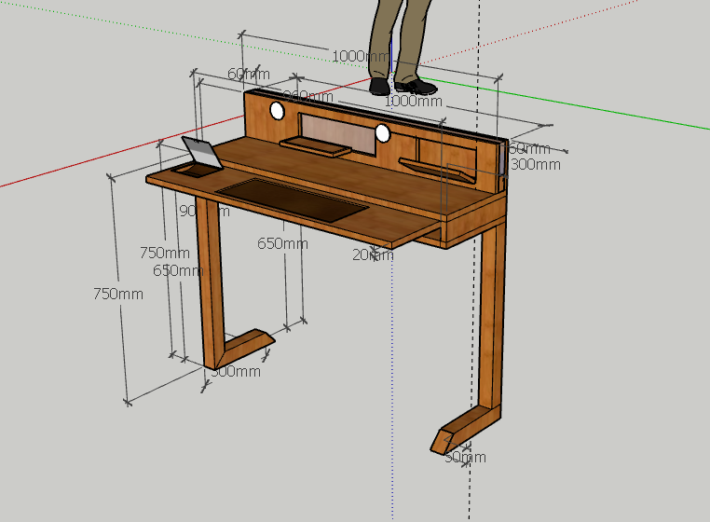En bureau d’étude, nous travaillons ensemble à la recherche de nos besoins avant de passer à la fabrication, en faisant des plans à la main sur papier et sur des logiciels 3D. Nous imaginons un style simple et rectangulaire, sans motif arrondis et sans moulure.

Matériaux

William

Bouilloux-Machado

Pour réaliser ce projet nous allons donc utiliser 2 essences de bois.

Le Noyer

Le Frêne

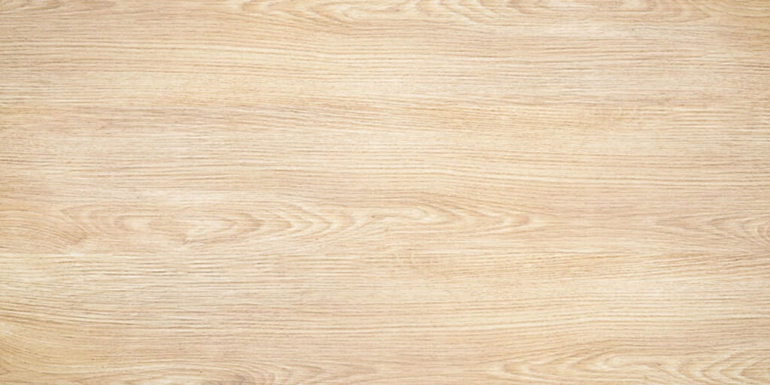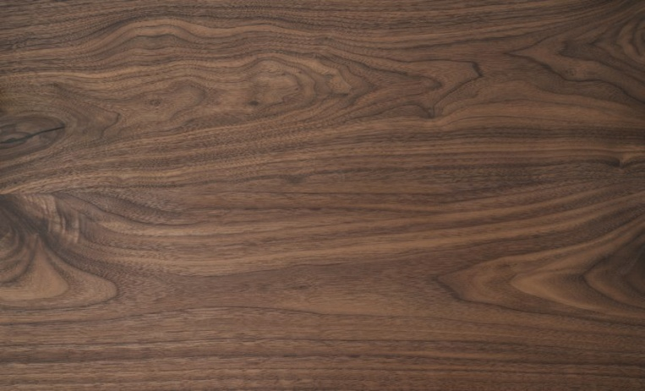

Le frêne est un grand arbre que l’on trouve dans les forêts d’Europe à bois clair dur. Il appartient à la famille des oléacées. Le frêne est un bois dur. Il est employé pour fabriquer un parquet solide mais qui peut être trop uniforme de couleur. C'est le bois des manches : pelles, haches, pioches, etc., ainsi que des arcs, car flexible et résistant aux vibrations

De manière générale, l'essence de noyer possède des veines très contrastées, ainsi qu'un grain particulièrement fin. En raison de sa beauté et de son esthétisme, le noyer est considéré comme un bois noble. Le noyer est un bois hétérogène dont la couleur varie de brun claire à brun foncé veiné de noir.

William

Bouilloux-Machado

Dimensions réelles

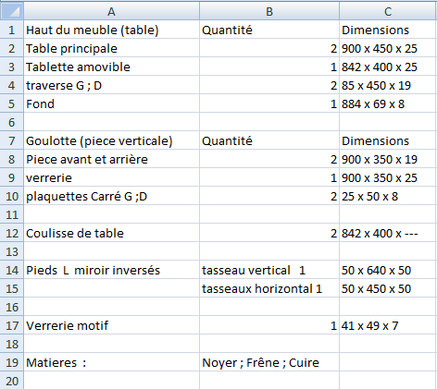

William

Bouilloux-Machado

Mise en plan

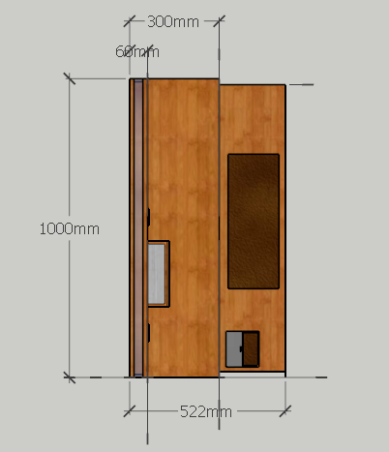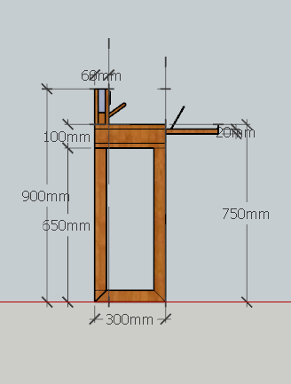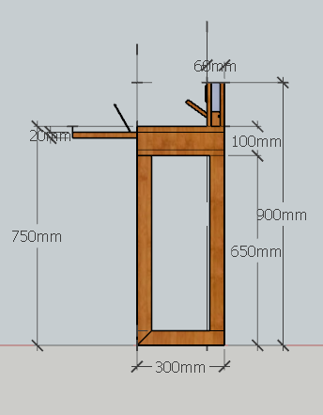

Vue de Droite

Vue de Dessus

Vue de Gauche

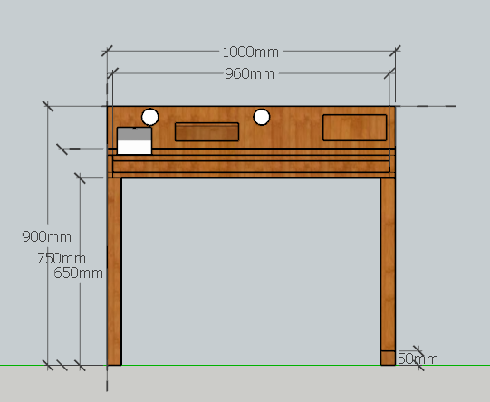

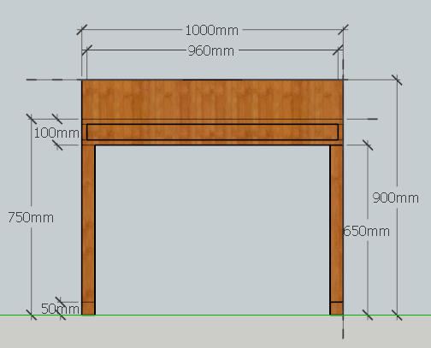

Vue de Face

Vue Arrière

Bouilloux-Machado

William

Quincaillerie

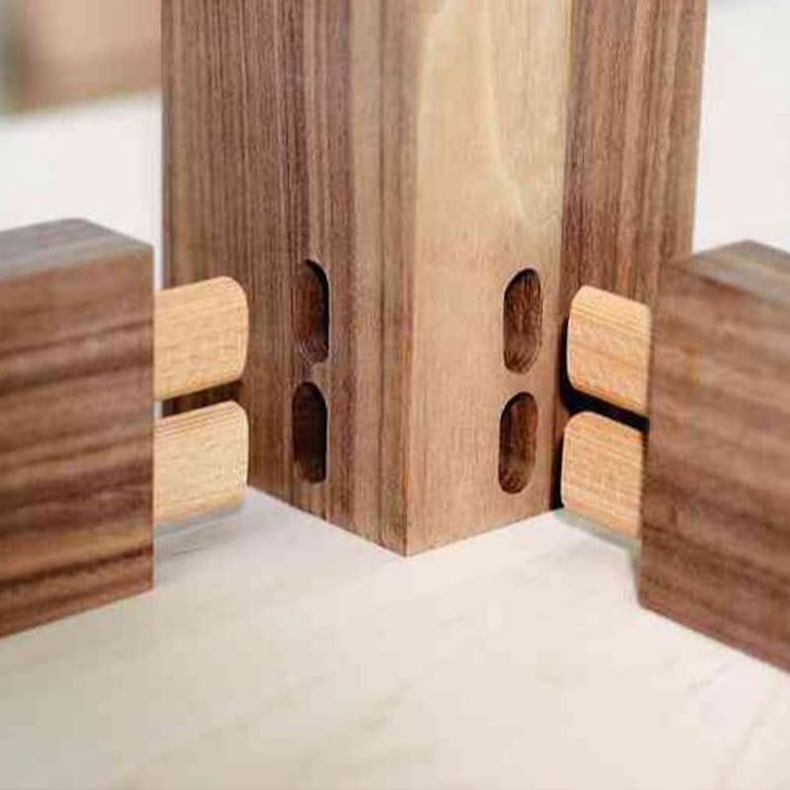

Pour l’assemblage général des pièces en bois, la méthode d’assemblages par dominos est très souvent utilisée, car simple et efficace, elle permet grâce aux dominos pris au piège par la colle de maintenir deux pièces de bois l’une avec l’autre avec fermeté et précision, donc plus durable dans le temps.

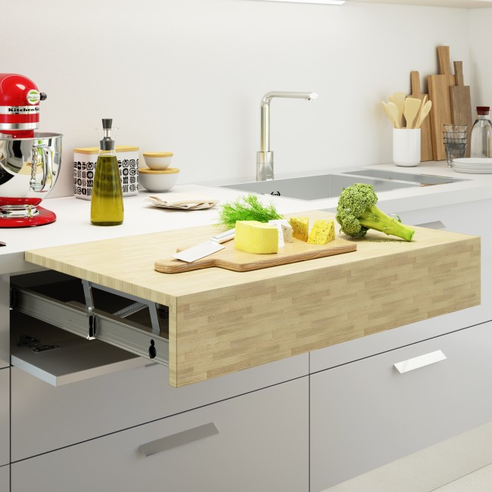

En ce qui concerne, la planche surmontable qui viendra à fleure de la table principale, nous utilisons une coulisse pour plateau extractible relevable supportant une charge maximal de 50 kilos. Cette coulisse sera en aluminium pour diminuer au maximum le poids total de la quincaillerie sur notre meuble. Un ensemble de vise sera utilisé pour agripper le bois derrière la coulisse,

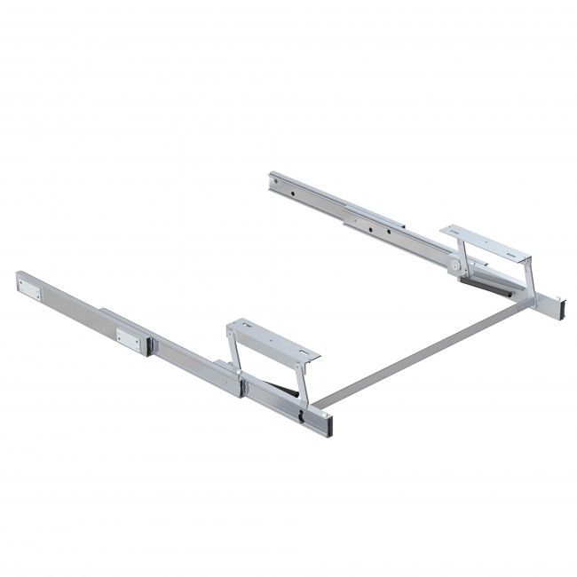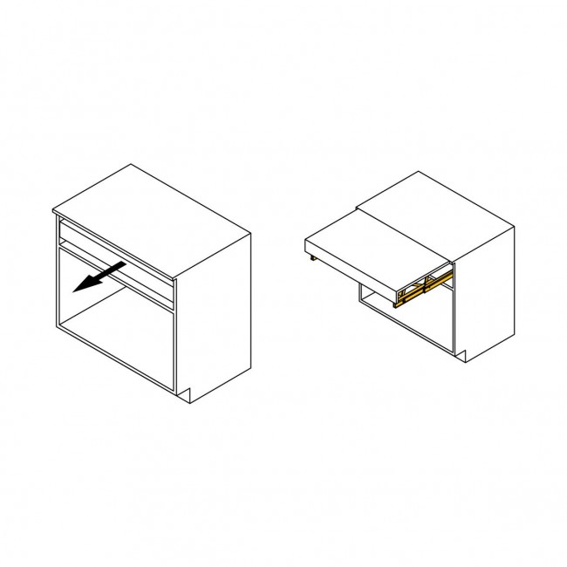

William

Bouilloux-Machado

Verrerie

Un modèle de verrerie personnaliser sera réalisé par le centre européen de recherche et de formation aux arts verniers, *Cerfav.*

Devenu depuis la référence en matière de formation professionnelle et de développement des arts verniers, le *Cerfav*  s’est également doté de moyens en matière de recherche, de transfert de technologie et d’innovation, d’un centre de ressources qui en font une structure essentielle pour la filière verre.

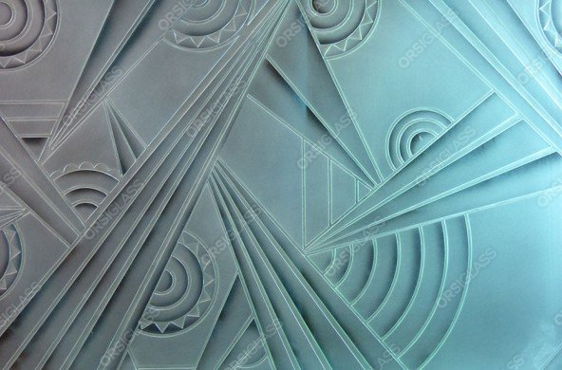

Ce motif de verrerie sablée sera mon motif personnelle réaliser en dimensions de feuille A4  ; 210 x 297mm. Derrière cette plaque de verre, un agencement et une organisation de lumière sera installée, en LED, pour une projection discrète et agréable.

Filière électricité Louis Blériot

Bouilloux-Machado

William

Le projet sera donc en partenariat avec la filière d’électricité du lycée Louis Blériot.

Les élèves de la filière s’occuperont principalement du câble management, pour une professionnalisation à point et un accès global optimisé.

Les choix pour les luminaires leurs seront laissés afin qu’ils parviennent à réaliser leur travaille. De bon éclairage seront positionnés sur notre meuble avec des gammes de LED pas trop puissantes et plutôt économiques.